【上咽頭擦過療法に関する調査詳細データ】

調査対象：上咽頭擦過療法実施を公にしている医療機関384
調査期間：2021年5月6日
調査方法：インターネット調査
調査会社：自社調べ

【診療科別内訳】

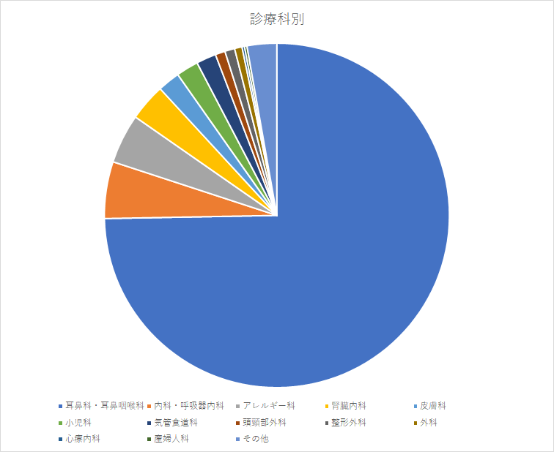

耳鼻科・耳鼻咽喉科 322
内科・呼吸器内科 23
アレルギー科 20
腎臓内科 15
皮膚科 9
小児科 9
気管食道科 8
頭頸部外科 4
整形外科 4
外科 3
心療内科 1
産婦人科 1
その他 12

※複数の診療科を併設している医療施設は診療科ごとにカウント

【都道府県別内訳】

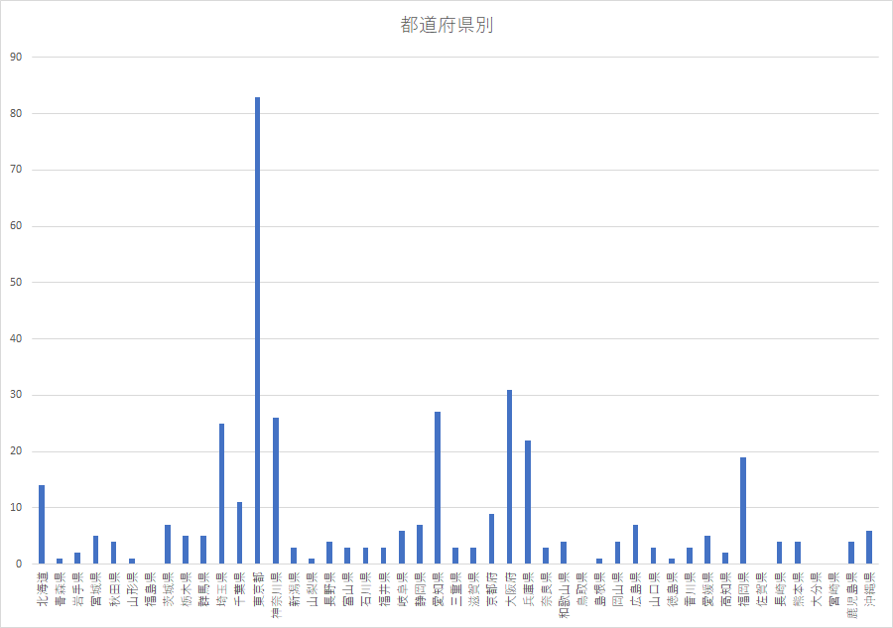

北海道 14
青森県 1
岩手県 2
宮城県 5
秋田県 4
山形県 1
福島県 0
茨城県 7
栃木県 5
群馬県 5
埼玉県 25
千葉県 11
東京都 83
神奈川県 26
新潟県 3
山梨県 1
長野県 4
富山県 3
石川県 3
福井県 3
岐阜県 6
静岡県 7

愛知県 27
三重県 3
滋賀県 3
京都府 9
大阪府 31
兵庫県 22
奈良県 3
和歌山県 4
鳥取県 0
島根県 1
岡山県 4
広島県 7
山口県 3
徳島県 1
香川県 3
愛媛県 5
高知県 2
福岡県 19
佐賀県 0
長崎県 4
熊本県 4
大分県 0
宮崎県 0
鹿児島県 4
沖縄県 6

【慢性上咽頭炎とは】
「慢性上咽頭炎」とは、鼻の奥に位置する「上咽頭」が慢性的に炎症を起こしている状態を言います。多くの人は、鼻の違和感がないため、この疾患についての自覚症状がありません。しかし、この炎症が、「頭痛」「慢性疲労」「めまい」「後鼻漏」「慢性かぜ・せき」「腹・胃の不調」「IgA腎症」などの原因となっていること、この炎症を抑えることで、これらの様々な不調が改善していくことが明らかになり、現在、耳鼻科医や内科医の間で注目を集めつつあります。

【上咽頭擦過療法とは】
慢性上咽頭炎の治療法。通称ＥＡＴもしくはＢスポット療法。0.5～1％の塩化亜鉛溶液をしみこませた綿棒を用いて、鼻とのどから直接上咽頭に薬液をこすりつける方法です。塩化亜鉛溶液を軽く塗るだけでは効果は不十分です。効果をあげるコツは綿棒を上咽頭にこすりつけることです。痛みが伴いますが、次の３つの効果が期待できます。

●亜鉛による収斂作用と殺菌作用
●瀉血作用によりたまっていたリンパ球や炎症物質が排出される
●迷走神経の刺激作用

この治療法の歴史は古く、１９６０年代に、東京医科歯科大学初代耳鼻咽喉科教授の故・堀口申作氏らが開発し、一時期、特に耳鼻咽喉科医師の間で注目を集めたものの、当時は今ほど医学が発展していなかったため、上咽頭と全身の症状との関連について、科学的に証明をすることが十分にはできませんでした。そのため、１９８０年代以降、医療の表舞台から姿を消し、一部の医師のみが続けているという状況が続いていました。また、この上咽頭処置は診療報酬が極めて低く設定されているため、ほとんどの医師にとって魅力が乏しく、そのことが普及を妨げる要因でもありました。

しかし、近年、日本口腔咽頭科学会で上咽頭擦過療法検討委員会が設置されるなど、耳鼻咽喉科関連の学会を中心に慢性上咽頭炎及びこの治療法を再評価する動きが出てきたことに伴い、実施をする医療機関が増加しています。

